108年度新北市永和紳士協會志工隊特殊訓練簡章
- 指導單位：新北市政府
- 主辦單位：新北市永和紳士協會志願服務隊
- 辦理日期：108年03月17日
- 辦理地點：新北市永和區福和路1-1號 (永福橋下)
新北市永和區河濱第二市民活動中心
- 參加對象及人數：新北市未領冊之志願服務人員共50人
- 報名費用：本研習課程免費，但須收保證金500元於課程結業後退還
- 報名方式：請使用附件報名表一律採e-mail報名，送出後請來電確認
始報名完成
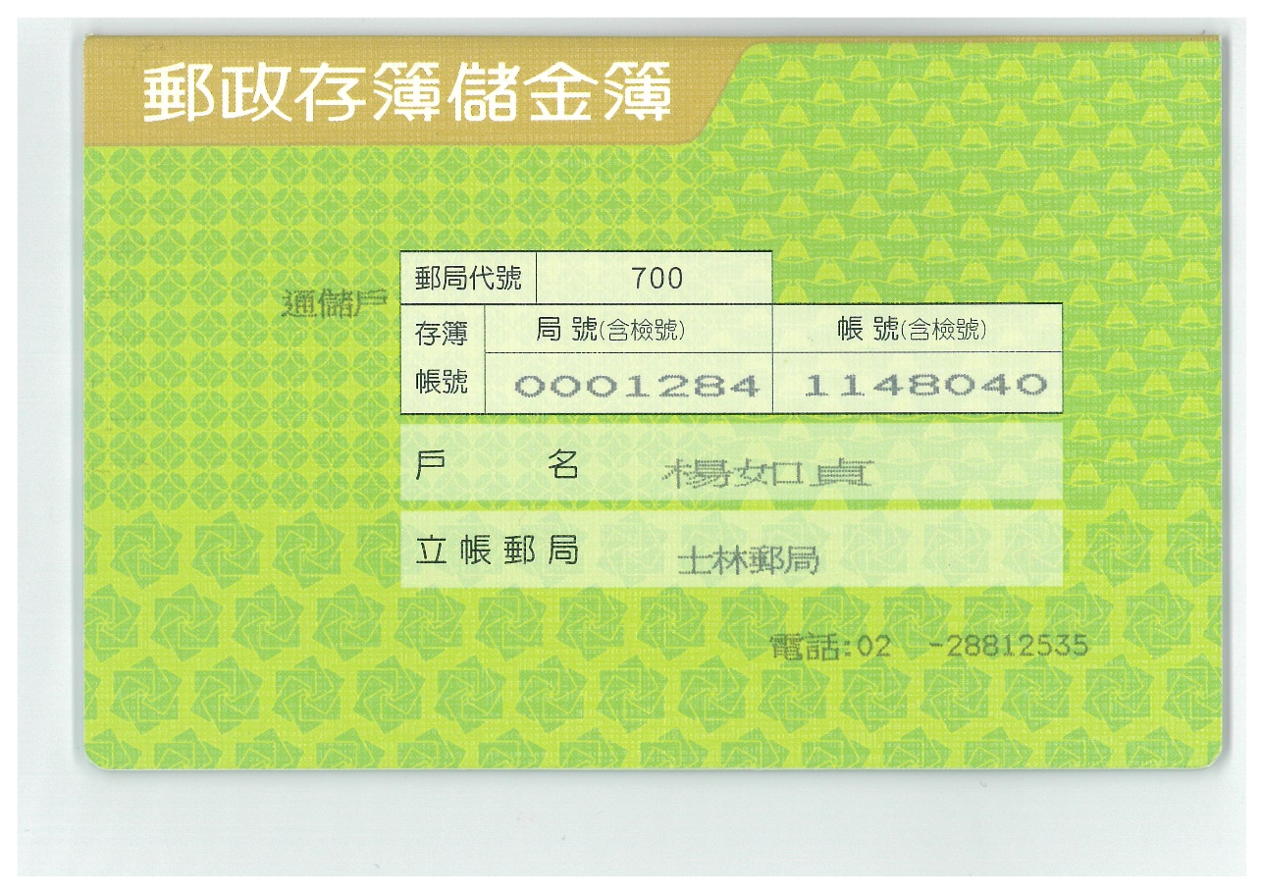
- 黃聰壽隊長0976114644
電話：0928-215525聯絡人陳湘芸
(e-mail：scottryton@gmail.com
黃聰壽隊長0976114644
- 報名時間：即日起至3月10日或額滿為止(目前已招收20位)
- 注意事項：
1.為響應環保請參加人員自備環保杯、筷。
2.因場地周邊汽、機車停車不易建議改乘大眾運輸工具前往。
3.參加人員若缺課達30分鐘以上者恕不核發結訓證書及研習條。

108年度志工特殊訓練課程表
時間(3月17日) | 課程內容 | 講 師
08：00～08：30 | 報 到
08：30～10：30 | 社會福利概述 | 洪嘉駿講師 雙和社會福利服務中心督導
10：30～12：30 | 社會資源與志願服務暨綜合討論 | 杜燕玲講師 社團法人中華民國天元慈善  功德會秘書長
12：30～13：30 | 用 餐 暨 休 息
13：30～15：30 | 運用單位業務簡介及工作內容說明 | 黃聰壽講師 新北市永和紳士協會  志工隊隊長
15：30～ | 賦歸
108年度志工特殊訓練報名表
所屬單位  (若未加入志工隊請寫無) | 姓名 | 手機 | 用餐(葷/素)

